ΕΛΛΗΝΙΚΗ ΔΗΜΟΚΡΑΤΙΑ
ΥΠΟΥΡΓΕΙΟ ΥΓΕΙΑΣ
2^{Η} ΥΓΕΙΟΝΟΜΙΚΗ ΠΕΡΙΦΕΡΕΙΑ ΠΕΙΡΑΙΩΣ ΚΑΙ ΑΙΓΑΙΟΥ

Γ.Ν. ΜΥΤΙΛΗΝΗΣ «ΒΟΣΤΑΝΕΙΟ»
Μυτιλήνη 20/2/2024

Προς:
- Μέσα Ενημέρωσης
- Ιστοσελίδα Νοσοκομείου

ΔΕΛΤΙΟ ΤΥΠΟΥ
Η Διοίκηση του Βοστάνειου Νοσοκομείου στα πλαίσια των προσπαθειών της για να βοηθήσει τους γονείς και τους μαθητές από το άγχος και την αγωνία που βιώνουν, ενόψει των Πανελληνίων εξετάσεων, για δεύτερη χρονιά διοργανώνει σε συνεργασία με την Περιφερειακή Διεύθυνση Εκπαίδευσης Βορείου Αιγαίου και την Ένωση Συλλόγων Γονέων & Κηδεμόνων Δήμου Μυτιλήνης , την ανοικτή Ενημερωτική Εκδήλωση με θέμα: «Πανελλήνιες Εξετάσεις: Ενημερώνομαι άρα Διαχειρίζομαι».
Στην εκδήλωση συμμετέχουν τα τμήματα Φυσικοθεραπείας, η Διεύθυνση Νοσηλευτικής, το Τμήμα Διατροφής –Διαιτολογίας και το Γραφείο Ψυχολόγων του Γ. Ν. Μυτιλήνης με εισηγήσεις για τη βέλτιστη ενημέρωση των ενδιαφερομένων γονέων και υποψηφίων , πάνω σε θέματα που αφορούν: α) τη Υγιεινή : Κοντοπού Ειρήνη Νοσηλεύτρια, με θέμα: « Τα συμπτώματα που δεν πρέπει να αγνοούμε», β) τη Σωματική ευεξία: Ταρατόρης Πάρης & Κυρβουγιούκη Δήμητρα Φυσικοθεραπευτές με θέμα: «Τα οφέλη της Σωματικής δραστηριότητας κατά τη διάρκεια των Πανελληνίων Εξετάσεων» γ) τη Διατροφή : Κλαδίτης Δημήτριος, Διαιτολόγος με θέμα: «Η Διατροφή σύμμαχος και όχι βάσανο»
Η συνάντηση θα ολοκληρωθεί με συζήτηση για τη Ψυχική Υγεία Υποψηφίων μαθητών με τις Ψυχολόγους Γιακουμή Ευτυχία και Σπύρου Στέλλα.

Η εκδήλωση θα πραγματοποιηθεί το Σάββατο 24 Φεβρουαρίου 2024 και ώρα 18.00, στην αίθουσα εκδηλώσεων του Πρότυπου ΓΕΛ Μυτιλήνης (Κεντρικά Λύκεια).

Επιδίωξή μας είναι η παραπάνω εκδήλωση να μετατρέψει το άγχος απόδοσης στις εξετάσεις, σε άγχος δημιουργικό για σωστές επιλογές ζωής.
Περισσότερες Πληροφορίες: Γραφείο Ψυχολόγων email: grafpsychologos@vostanio.gov.gr

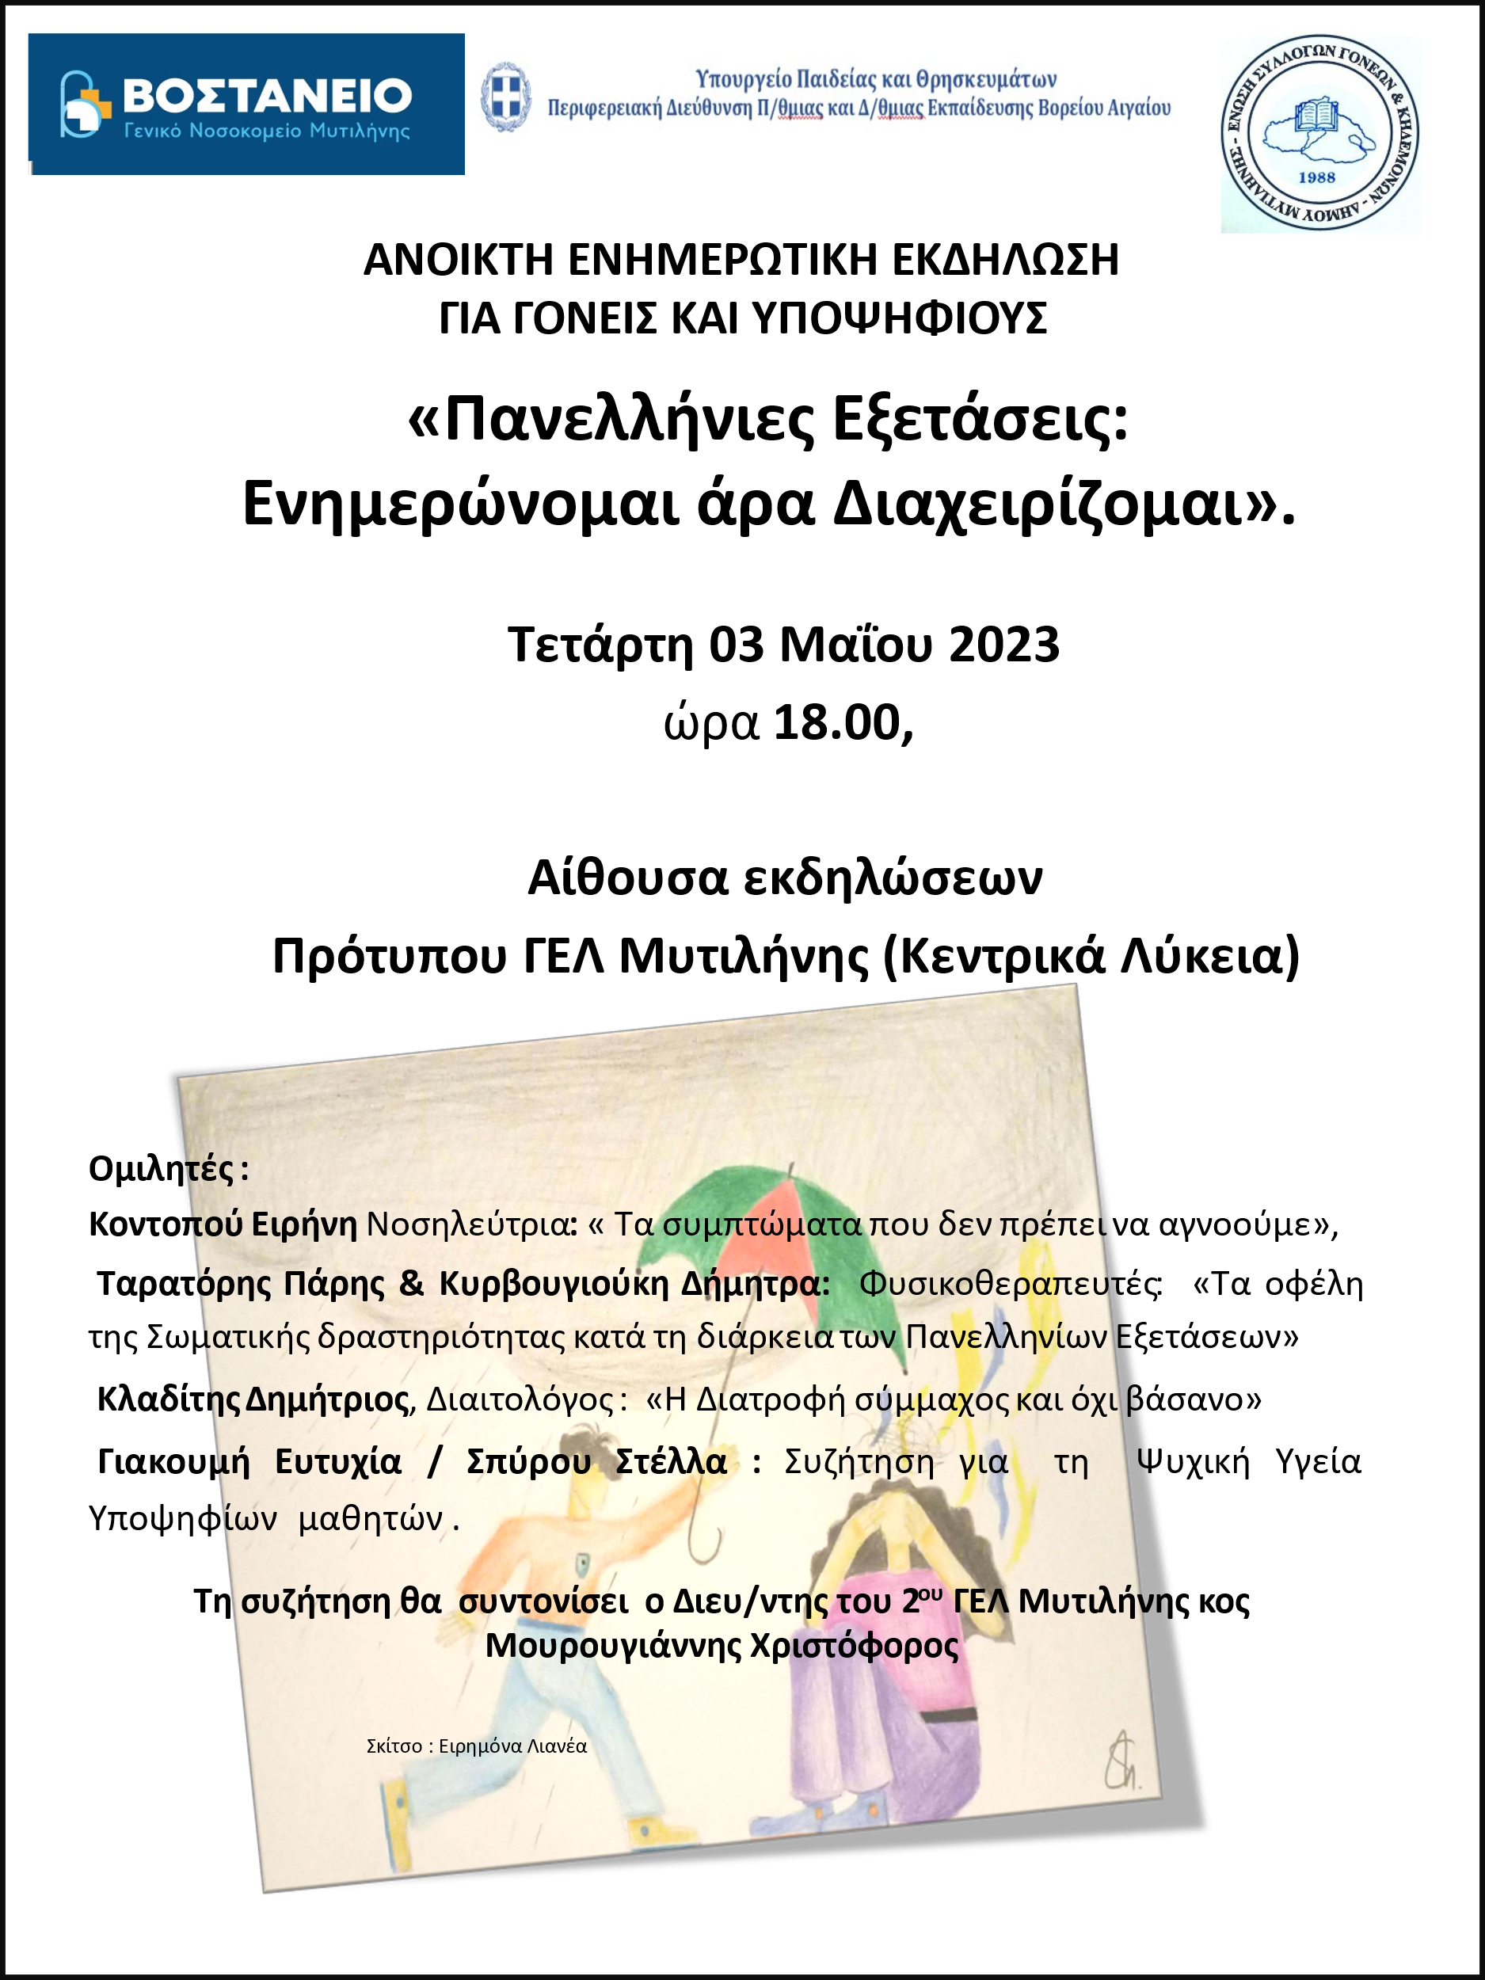

Από το Γραφείο Διοίκησης Γ.Ν. Μυτιλήνης «Βοστάνειο»

